Caso de Uso Pesquisar Produto
[Each use case in the project has a unique identifier. Typically this reference is held in a database and used to cross-reference the use case against other requirements, such as those that might arise out of test plan.]
[The name is an active verb phrase, the goal of the primary actor, and something that the system can deliver to the primary actor.
e.g. Purchase Item, Withdraw Cash, Transfer Funds, Maintain Curve Definition…]

Versão | Autor | Data | Descrição
 |  | 29 agosto 2008
 |  | 03 setembro 2008

Escopo
O caso de uso Pesquisar Produto compreende as ações de pesquisa e exclusão de um produto no sistema.

[Describe the perceived scope of the use case. The full scope of a use case is rarely understood at the outset. However, this information is crucial to the project team’s understanding of what should be achieved by the use case. Therefore always state the perceived scope as soon as work begins. It is most likely that this early statement will need to be updated as work progresses.]

Descrição
Este processo disponibiliza ao usuário a opção de pesquisar ou excluir um produto depois de selecionado em uma lista. O usuário poderá, também, ir para a tela de inclusão e alteração de um Produto.

Precondições
Este caso de uso pode iniciar somente se as seguintes precondições forem atendidas:
- O usuário deve ter acesso à tela Pesquisar Produto;
- O usuário deve ter clicado no menu Cardápio e selecionado a opção Produto.

Pós-condição de Sucesso
Após o término normal deste caso de uso o sistema deve ter realizado a pesquisa dos produtos e os mostrado em uma lista.

Pós-condição de Fracasso
Para o término anormal deste caso de uso, o sistema deve considerar todas as possíveis falhas, e correspondentes ações, abaixo:
F1: Falha no sistema:
Gravar as informações sobre a exceção na log e apresentar mensagem ao usuário. Pegar a data e hora do sistema operacional.

Ator Primário
Usuário

Fluxo de Eventos Principal
- O sistema apresenta a tela Pesquisar Produto (DV1);
- O sistema habilita o botão "Novo" e "Pesquisar" (R1);
- O usuário preenche os campos da tela Pesquisar Produto (R2), (A6);
- O usuário clica no botão "Pesquisar" (A1), (A2), (A3), (A4);
- O sistema habilita o botão Excluir (R1);
- O sistema pesquisa os Produtos cadastrados (R3), (E1);
- O sistema retorna os Produtos encontrados, em uma lista;
- O caso de uso é finalizado.

Fluxo de Eventos Alternativo
- O usuário clica no botão "Excluir”:
  - O sistema apresenta a seguinte mensagem: "Tem certeza que deseja excluir o item selecionado?" (E2), (R4);
  - O usuário confirma a operação (A5);
  - O sistema exclui o Produto;
  - O sistema registra a ação na log de alteração (R5);
  - O sistema atualiza a grid;
  - O sistema apresenta a mensagem "Item excluído com sucesso!";
  - O caso de uso é finalizado.

- O botão "Novo" é clicado:
  - O sistema chama o caso de uso Cadastrar Produto (R6);
  - O caso de uso é finalizado.

- Alteração de um item:
  - O usuário clica duas vezes sobre um item (R7);
  - O sistema chama o caso de uso Cadastrar Produto (R8);
  - O caso de uso é finalizado.

- Seleção de um item para devolução de dados:
  - O usuário clica duas vezes sobre um item (R7);
  - O sistema retorna dados para origem (R9), (R10);
  - O caso de uso é finalizado.

- O usuário não confirma a operação:
  - Retorna ao fluxo principal.

- O Checkbox "Alimentar" é selecionado:
  - Retorna ao fluxo principal.

Fluxo de Eventos de Exceção
- Nenhum item é encontrado:
- O sistema apresenta a seguinte mensagem: "Não existem dados para a visualização!":
- Retorna ao fluxo principal.

- Nenhum item selecionado no grid:
- O sistema apresenta a seguinte mensagem: "Selecione um item da lista!":
- Retorna ao fluxo principal.

Informações Relacionadas

Regras de Negócio
- O sistema deve habilitar o botão (ou os botões), apenas se o usuário tiver permissão para utilizá-lo(s).
- O usuário pode deixar os campos em branco.
- O sistema deve pesquisar os itens mesmo que os campos não sejam preenchidos, dessa maneira devem ser apresentados todos os itens encontrados.
- O usuário deve ter feito previamente a pesquisa e selecionado um item.
- O sistema deve gravar as informações sobre a ação do usuário na tabela "Auditoria".
- O sistema não deve passar parâmetro para que seja possível identificar que os campos do caso de uso chamado devem estar vazios.
- O usuário deve ter feito uma pesquisa anteriormente.
- O sistema deve passar a chave como parâmetro para que se possa localizar o item a ser alterado.
- O sistema deve retornar os dados para a origem somente se o "parâmetro de retorno", recebido, estiver com algum valor (não nulo).
- O sistema deve retornar os dados para a origem que foi identificada no "parâmetro de retorno", recebido.

Visão de Dados
DV1 - Tela Pesquisar Produto
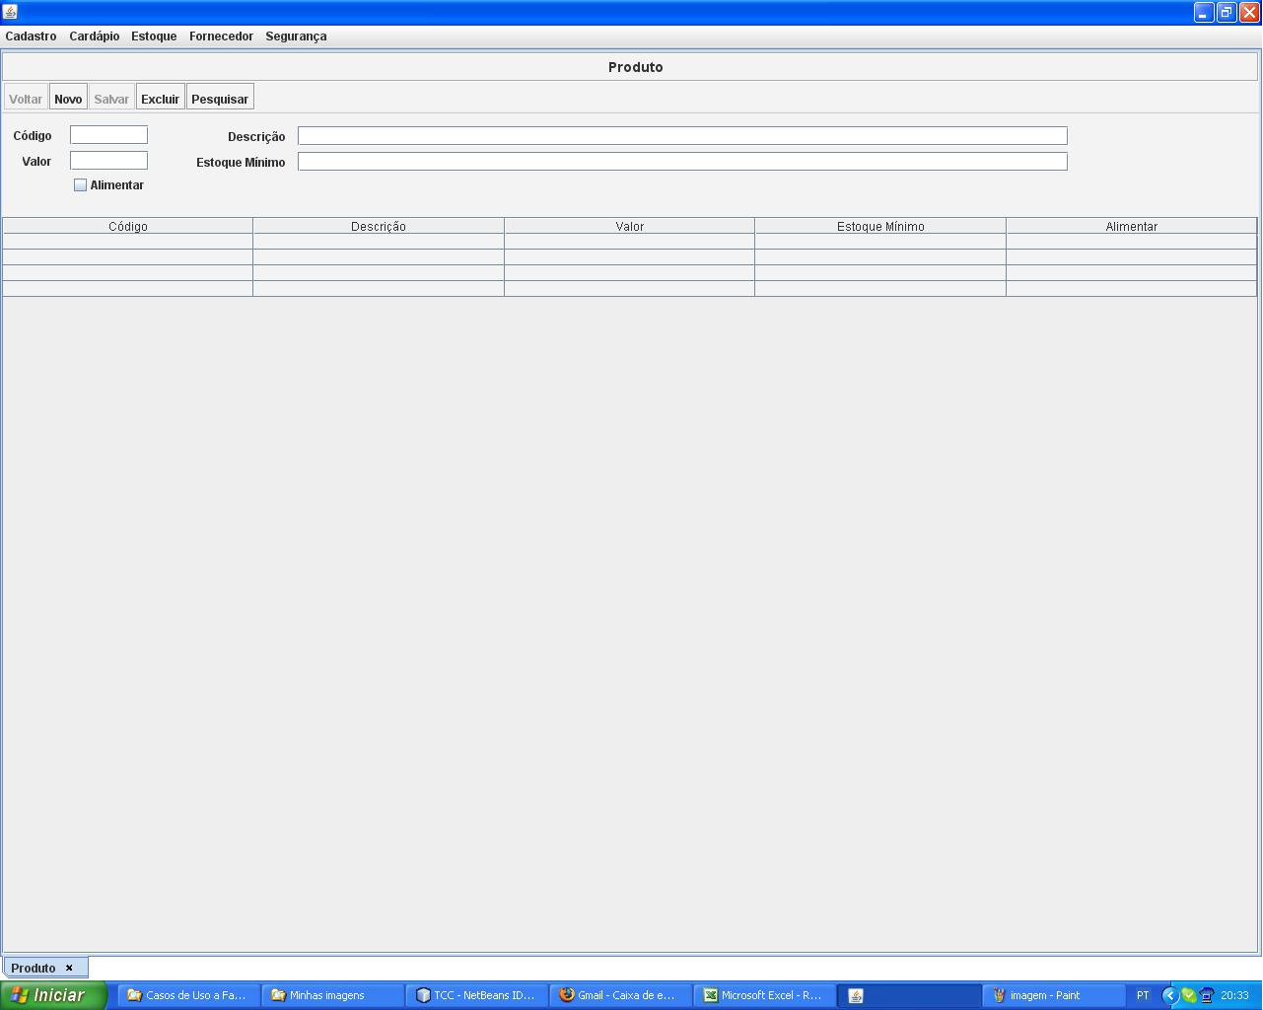

Cenários

Campos e Validação

Segurança x Botões
- O usuário que não tem acesso ao botão "Excluir" faz uma pesquisa. É esperado que o sistema deixe o botão "Excluir" desabilitado.
- O usuário que não tem acesso ao botão "Novo" faz uma pesquisa. É esperado que o sistema deixe o botão "Novo" desabilitado.
- O usuário que não tem acesso ao botão "Pesquisar". É esperado que o sistema deixe o botão "Pesquisar" desabilitado na primeira vez em que a tela é apresentada.
- O usuário tem acesso a todos os botões presentes na tela e faz uma pesquisa. É esperado que o sistema habilite os botões "Pesquisar", "Excluir" e "Novo".
- O usuário tem acesso aos botões "Novo", "Pesquisar" e "Excluir", e seleciona a opção Produto no menu Cardápio. É esperado que o sistema deixe o botão "Excluir" desabilitado e os outros habilitados.

Funcionalidades OK
- O usuário preenche um ou mais campos, sendo que existe um registro cadastrado com esse texto. É esperado que o sistema encontre os registros e os apresente no grid;
- O usuário não preenche nenhum campo e existem produtos cadastrados. É esperado que o sistema encontre todos os registros e os apresente no grid;
- Após fazer uma pesquisa, o usuário seleciona um item do grid, clica em excluir e confirma a operação. É esperado que o sistema exclua o item da base de dados, grave as informações dessa ação na log e atualize o grid;
- O usuário clica no botão Novo em qualquer momento da execução do sistema. É esperado que o sistema execute o caso de uso Cadastrar Produto sem passar nenhum parâmetro;
- Após fazer uma pesquisa, o usuário clica duas vezes sobre um item qualquer do grid. É esperado que o sistema execute o caso de uso Cadastrar Produto passando a chave primária do produto como parâmetro.
- Após esse caso de uso ser chamado por outro caso de uso, o usuário faz uma pesquisa e clica duas vezes sobre um item qualquer no grid. É esperado que o sistema retorne os dados para o caso de uso origem.

Confirmação Negativa
- Após fazer uma pesquisa, o usuário seleciona um item do grid, clica em excluir e não confirma a operação. É esperado que o sistema mantenha o produto (sem excluí-lo da base de dados);

Mensagens de Alerta
- Após fazer uma pesquisa e não selecionar nenhum item do grid, o usuário clica em excluir. É esperado que o sistema emita uma mensagem informando que o usuário deve selecionar um item;
- Não existe nenhum produto cadastrado e o usuário faz uma pesquisa. É esperado que o sistema faça a pesquisa, não retorne nenhum item no grid e apresente uma mensagem de alerta;

Outros Cenários

Diagrama de Caso de Uso
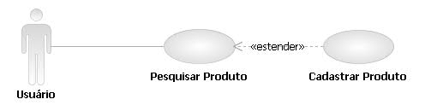

Diagramas de Seqüência

Pendências
Inserir tela final;

Inserir diagrama de caso de uso final;

Inserir diagramas de sequencia;

